Lêi nãi ®Çu
T«i may m¾n ®îc tham gia vµo kho¸ ®µo t¹o ng¾n h¹n t¹i Trung t©m ng«n ng÷ khu vùc ®Æt t¹i Singapore (Regional Language Center ) do Vô hîp t¸c Quèc tÕ Bé gi¸o dôc ViÖt Nam kÕt hîp víi Héi liªn hiÖp gi¸o dôc §«ng Nam ¸ ( Southeast Asia Ministers of Education Organization ) tæ chøc vµo th¸ng 2 n¨m 2011.Kho¸ häc bao gåm 11 níc thµnh viªn .Môc ®Ých cña kho¸ häc nh»m gióp cho c¸c häc viªn n¾m ®îc t×nh h×nh d¹y vµ häc ngo¹i ng÷ ë c¸c níc trong khu vùc ,t¹o c¬ héi cho c¸c häc viªn chia xÎ nh÷ng kinh nghiÖm trong viÖc d¹y ngo¹i ng÷.Quan träng nhÊt ,kho¸ häc ®· ®a ra nh÷ng quan ®iÓm míi nhÊt trong viÖc thiÕt kÕ khung ch¬ng tr×nh gi¶ng d¹y vµ ph¸t triÓn t liÖu gi¶ng d¹y( course 414: Specialist Certificate in Language Curiculum and Materials Development ). Trong qu¸ tr×nh häc tËp, víi sù gi¶ng d¹y nhiÖt t×nh cña ba gi¸o s Dr Hannah Pillay, Dr Helena Agustien, Dr Tan Su Hwi, c¸c häc viªn ®· cïng th¶o luËn , ®¸nh gi¸ l¹i c¸c tµi liÖu s¸ch gi¸o khoa ®ang ®îc sö dông trong níc m×nh ,kÕt hîp víi nh÷ng quan ®iÓm míi cña kho¸ häc ®Ó t¹o ra nh÷ng ®æi míi cña khung ch¬ng tr×nh gi¶ng d¹y hiÖn t¹i, c¸c ph¬ng ph¸p gi¶ng d¹y cËp nhËp vµ t liÖu gi¶ng d¹y phï hîp víi tõng ®èi tîng häc sinh vµ hiÖn tr¹ng thùc tÕ cña tõng quèc gia.
Néi dung cô thÓ cña kho¸ häc :
- Quy hoạch khung chương trình giảng dạy :
_ Những quan điểm hiện tại về ngôn ngữ giao tiếp, lý thuyết về việc dạy và học ngoại ngữ .
_ Những phương pháp hiện đại tiếp cận để phát triển thiết kế giáo trình .
_ Những giải thích và quy trình phát triển thiết kế giáo trình cho việc dạy và học.
- Chương trình học và Phát triển tư liệu giảng dạy :
_ Đánh giá về tư liệu in và tư liệu tự thiết kế.
_ Thiết kế và Phát triển từ tư liệu gốc.
_ Nguyên tắc và thủ tục của tư liệu thích ứng.
3. Khung chương trình và Cách hướng dẫn :
_ Dùng ngôn ngữ thứ hai trong lớp học
_ Sử dụng ESL / EFL để giảng dạy ngữ pháp và kĩ năng viết
_ Sử dụng ESL / EFL vật liệu để dạy nghe và nói
Sau qu¸ tr×nh häc tËp nghiªm tóc vµ ®Æc biÖt díi sù t vÊn gióp ®ì cña gi¸o s Helena Agustine còng nh sù tham kh¶o vÒ viÖc d¹y vµ häc ngo¹i ng÷ ë Singapore vµ Malaysia, t«i ®· m¹nh d¹n ®a ra mét sè ý kiÕn nh»m môc ®Ých ®Èy m¹nh h¬n n÷a viÖc d¹y vµ häc ngo¹i ng÷ ë ViÖt Nam.
T«i xin tr©n träng c¶m ¬n Vô hîp t¸c quèc tÕ Bé gi¸o dôc, trêng TiÓu häc C¸t linh, Tæ chøc SEMEO Singapore, gi¸o s Helena Agustine ®· gióp ®ì vµ t¹o ®iÒu kiÖn ®Ó t«i hoµn thµnh c«ng tr×nh nµy.

Chương I: Tình hình dạy và học ngoại ngữ ở Việt Nam
I ) Mục tiêu của giáo dục tiểu học :
Trước hết tôi xin giới thiệu tổng quan về hệ thống giáo dục Việt Nam. Giáo dục ở Việt Nam được chia thành năm cấp độ: mẫu giáo, tiểu học, trung học cơ sở, trung học, và giáo dục cao hơn. Giáo dục chính thức bao gồm mười hai năm giáo dục cơ bản. Giáo dục cơ bản bao gồm năm năm của giáo dục tiểu học, bốn năm học trung học cơ sở, và ba năm trung học. Dưới sự phát triển mạnh mẽ và nhanh chóng của công nghệ ,kinh tế xã hội và khoa học nói chung và ngành giáo dục, đặc biệt, các chương trình và sách giáo khoa trước đây đã chứng minh sự thiếu hụt nhiều và không thích đáng. Năm 2000, Quốc hội và Chính phủ đã ban hành Nghị quyết và Chỉ thị quy định việc uỷ quyền cho một cuộc cải cách giáo dục cơ bản (Nghị quyết số 40/2000/QH10 của Quốc hội và Chỉ thị số 14/2001/CT-TTg của Thủ tướng Chính phủ). Thực hiện Nghị quyết của Quốc hội và Chỉ thị của Chính phủ, Bộ Giáo dục và Đào tạo (Bộ GD & ĐT) đã thực hiện đổi mới chương trình giáo dục tổng quát. Từ năm 2002-2003, chương trình giảng dạy mới và sách giáo khoa, bắt đầu từ lớp một đến lớp sáu đã được xây dựng trên cả nước. Mỗi năm sau đó, đổi mới chương trình giáo dục và sách giáo khoa đã được thực hiện cho các cấp tiểu học liên tục và thấp hơn cấp trung học. Từ năm học 2008-2009, hoàn thành các chương trình giảng dạy 12 lớp và sách giáo khoa .Như vậy chúng ta đã hoàn thành quá trình xây dựng mới chương trình giáo dục và sách giáo khoa trong giáo dục cơ bản.
Mục tiêu của giáo dục tiểu học là giúp học sinh để thiết lập nền tảng ban đầu cho một nền giáo dục lâu dài bao gồm hành vi đạo đức, tri thức, phát triển về thể chất, thẩm mỹ và kỹ năng cơ bản khác cho học sinh trước khi bước vào trung học cơ sở.Mục tiêu chính là để đáp ứng nhu cầu phát triển kinh tế xã hội của đất nước. Hệ thống chính là toàn diện với các đặc tính kết hợp với độ tuổi của học sinh. Hệ thống giáo dục tiểu học được đảm bảo phổ cập giáo dục cho tất cả học sinh từ 6 tuổi đến 10 tuổi với giáo trình cập nhập và đổi mới phương pháp dạy học.
Yêu cầu của nội dung giáo dục tiểu học: Giáo dục tiểu học phải đảm bảo rằng học sinh có được kiến ​​thức đơn giản và cần thiết về bản chất, xã hội và con người; đạt được kỹ năng cơ bản nghe, đọc, nói, viết và tính toán, có thói quen tập thể dục và vệ sinh; sự hiểu biết ban đầu về hát, âm nhạc, nhảy múa và nghệ thuật.
Chương trình giáo dục tiểu học tại Việt Nam được tổ chức thành đối tượng và các hoạt động giáo dục như Toán, Tiếng Việt; kỹ năng, hiểu biết môi trường bao gồm: giáo dục tự nhiên và xã hội( lớp 1,2,3 ), khoa học lịch sử và địa lý (4 lớp, 5 ), nghệ thuật bao gồm:âm nhạc, thủ công (class1, 2, 3), công nghệ (4 lớp, 5), giáo dục thể dục, các đối tượng bắt buộc: Tiếng Anh và Toán học (bắt đầu vào lớp 3,4,5) Trong số đó, môn Tiếng Việt và Toán được gắn vào một tầm quan trọng đặc biệt, để giúp học sinh có được kỹ năng cơ bản nghe, đọc, nói, viết và tính toán. Tin học và Tiếng Anh là hai môn học tự chọn.Điểm số của hai môn học trên không đánh giá kết quả học tập của học sinh.
II) Việc dạy và học ngoại ngữ ở Tiểu học :
1)Yêu cầu của việc dạy và học ngoại ngữ trong giai đoạn hiện nay:
Sau khi hoàn thành chương trình học tự chọn Tiếng Anh từ lớp 3 tới lớp 5 học sinh có vốn từ vựng và cấu trúc với 5 chủ đề: bạn và tôi, trường học của tôi, gia đình tôi, thế giới xung quanh chúng ta. Sách giáo khoa tập trung vào kỹ năng nói, liên quan đến cấp độ của học sinh và phù hợp với mối quan tâm của học sinh. Các chương trình giáo dục Tiếng Anh ở tiểu học đã được dạy là nền tảng cơ bản sẽ được mở rộng ở các cấp độ học cao hơn ( THCS và TH). Nó cung cấp cho các kiến ​​thức cơ bản được thể hiện theo sơ đồ là 3 vòng tròn đồng tâm.

2) Hai điều kiện có ảnh hưởng đến việc giảng dạy ngoại ngữ trong trường tiểu học:
- Có một số lợi thế ảnh hưởng đến việc giảng dạy ngôn ngữ trong trường tiểu học.
- Xã hội ngày càng nhận thức sâu sắc về tầm quan trọng của ngôn ngữ nước ngoài như Tiếng Anh trong hội nhập và phát triển.
- Chính phủ đã đầu tư cho sự phát triển của giảng dạy ngoại ngữ từ cấp tiểu học vì giáo dục tiểu học tạo ra các cơ sở kiến ​​thức nền tảng cho các lớp sau
● Các bậc cha mẹ cũng nhận thức được rằng việc học ngoại ngữ nên bắt đầu càng sớm càng tốt.
● Phụ huynh có ý định cho con em mình theo học tại các khoá học ở nước ngoài .
- Ngoài những lợi thế nêu trên, ngoại ngữ giảng dạy tại Việt Nam phải đối mặt với nhiều khó khăn :
• Thiếu giáo viên được đào tạo tiếng Anh cho cấp tiểu học. Tất cả các giáo viên tiếng Anh ở trường tiểu học được đào tạo để dạy ở cấp trung học. Một số giáo viên là các giáo viên chưa qua đào tạo. Một số giáo viên chuyên môn khác do thiếu giáo viên nên cũng tham gia vào giảng dạy.
• Ứng dụng trong công nghệ thông tin để quá trình dạy và học còn hạn chế. Bộ giáo dục đã khuyến khích giáo viên sử dụng công nghệ thông tin trong các bài học nhưng không có nhiều giáo viên có thể áp dụng.
• Tiếng Anh được dạy cho học sinh từ lớp 3 đến lớp 5 (từ độ tuổi từ 8 đến 10). Trong một số trường tư, học sinh có thể học tiếng Anh từ lớp 1 hoặc có thể có toán học và khoa học bằng tiếng Anh. Trong một số vùng sâu vùng xa, học sinh không có cơ hội để học tiếng Anh vì không có giáo viên tiếng Anh ở đó.
• Tiếng Anh là một ngôn ngữ nước ngoài. Học sinh không có môi trường nói tiếng Anh. Giáo viên trong các bài học tiếng Anh vẫn còn sử dụng nhiều Việt Nam để giảng dạy.
• Số lượng học sinh / lớp vẫn còn cao, đặc biệt là ở thành phố lớn. Sĩ số học sinh lớn cản trở nhiều trong việc dạy ngoại ngữ một cách có hiệu quả.
• Các nội dung sách giáo khoa vẫn còn nặng nề và khó khăn, chưa có một giáo trình chung thống nhất cả nước.
Vì vậy, có một mâu thuẫn giữa nhu cầu về chất lượng, giáo dục toàn diện tiếp cận trình độ tiên tiến trên thế giới và tình trạng thiếu các nguồn tài nguyên chẳng hạn như giáo viên, năng lực quản lý, giữa bảo đảm sự thống nhất trên toàn quốc và khoảng cách giữa các vùng, miền.

Chương II :
Đánh giá một số giáo trình dạy ngoại ngữ ở Tiểu học
Có hai bộ sách giáo khoa: một là Let’s learn( hợp tác với nhà xuất bản Pan Pacific- Singapore), một là Let's go (Oxford University Press) đang được sử dụng rộng rãi để dạy trong các nhà trường tiểu học hiện nay.
Các tiêu chí để đánh giá một bộ sách giáo khoa:
-Tỉ lệ cân bằng giữa các kĩ năng nói, nghe, đọc, viết.
- Cách trình bày của bộ sách ( tỉ lệ hình ảnh và chữ viết, chất lượng giấy, màu sắc… )
- Giá thành của bộ sách.
- Các phương tiện hỗ trợ, tư liệu giảng dạy , sách tham khảo….
1) Sa’ch Let’s go :
- Là một bộ sách của nhà xuất bản Oxford nên sách rất chú trọng dạy kĩ năng nghe nói cho học sinh.Sách đưa ra cách phát âm Anh Mĩ chuẩn. Sách được chia làm các cấp độ từ thấp đến cao gồm sách giáo khoa và sách bài tập.Ở các trường tiểu học hiện nay bắt đầu dạy Let’s go 1A cho học sinh lớp 3, 1B cho học sinh lớp 4 và 2A cho học sinh lớp 5.Sách ngày được cải tiến với nội dung phong phú thêm với nhiều từ vựng và mẫu câu, bài hát, các hoạt động mới giúp phát triển kĩ năng giao tiếp của học sinh. Một cuốn sách bao gồm 8 đơn vị bài học ( unit ) và mỗi bài gồm nhiều hoạt động : Let’s start( hội thoại, bài hát, hoạt động), Let’s learn (từ vựng, mẫu câu, thực hành mẫu câu), Let’s learn more ( mở rộng thêm mẫu câu và từ vựng ), let’s build ( mở rộng thêm mẫu câu ) Let’s read ( đọc hiểu ) units review (ôn tập ), Let’s learn about( đọc hiểu ).Kĩ năng viết của học sinh còn ít.Các bài tập quá đơn giản chưa mang tính thử thách đối với học sinh.
- Sách in khổ giấy lớn, màu sắc sinh động, các nhân vật được thiết kế đẹp mắt.Sách sử dụng loại giấy trắng, bóng.Tỉ lệ tranh so với chữ viết lớn: nhiều tranh ảnh đẹp, chữ viết ít,đơn giản.
- Giá thành của bộ sách cao : Let’s go 1A : 70 000 Đ, Let’s go 1B : 74 000Đ.
_ Các phương tiện hỗ trợ dạy học phong phú : đĩa CD tiếng, đĩa CD hình, đĩa CD- Rom sử dụng trên máy tính, sách giáo viên, bộ tranh hỗ trợ giảng dạy và học tập cho cả giáo viên và học sinh, sách tham khảo kĩ năng đọc, các bài kiểm tra trình độ, câu đố,sách ngữ âm.

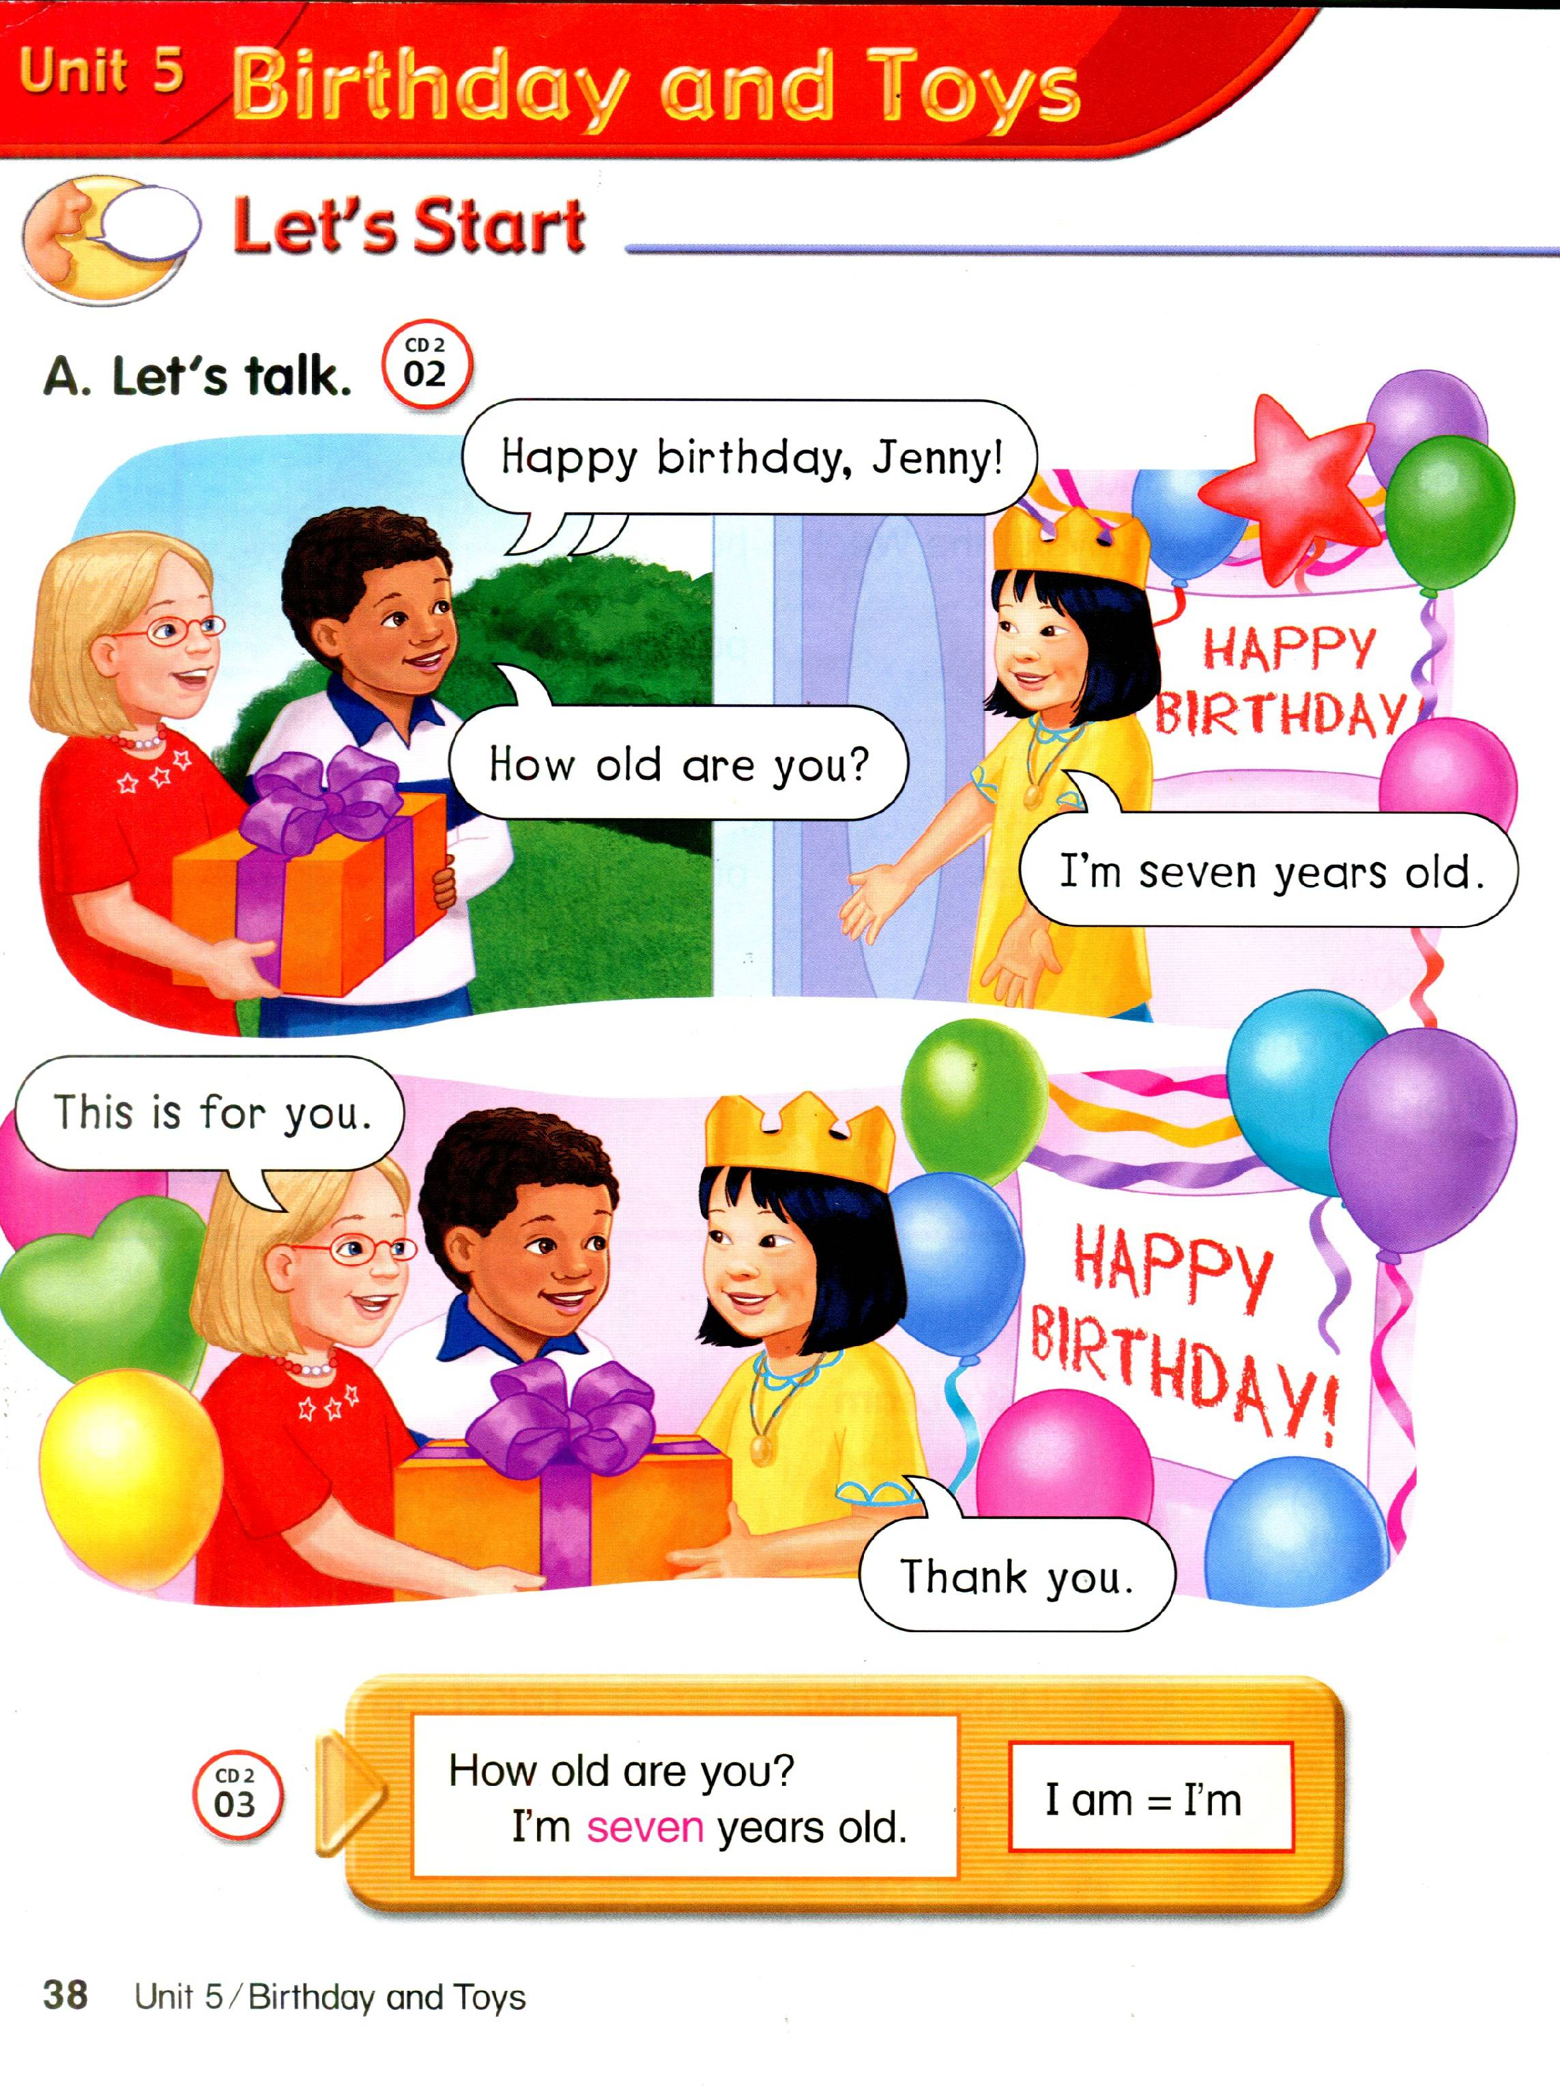
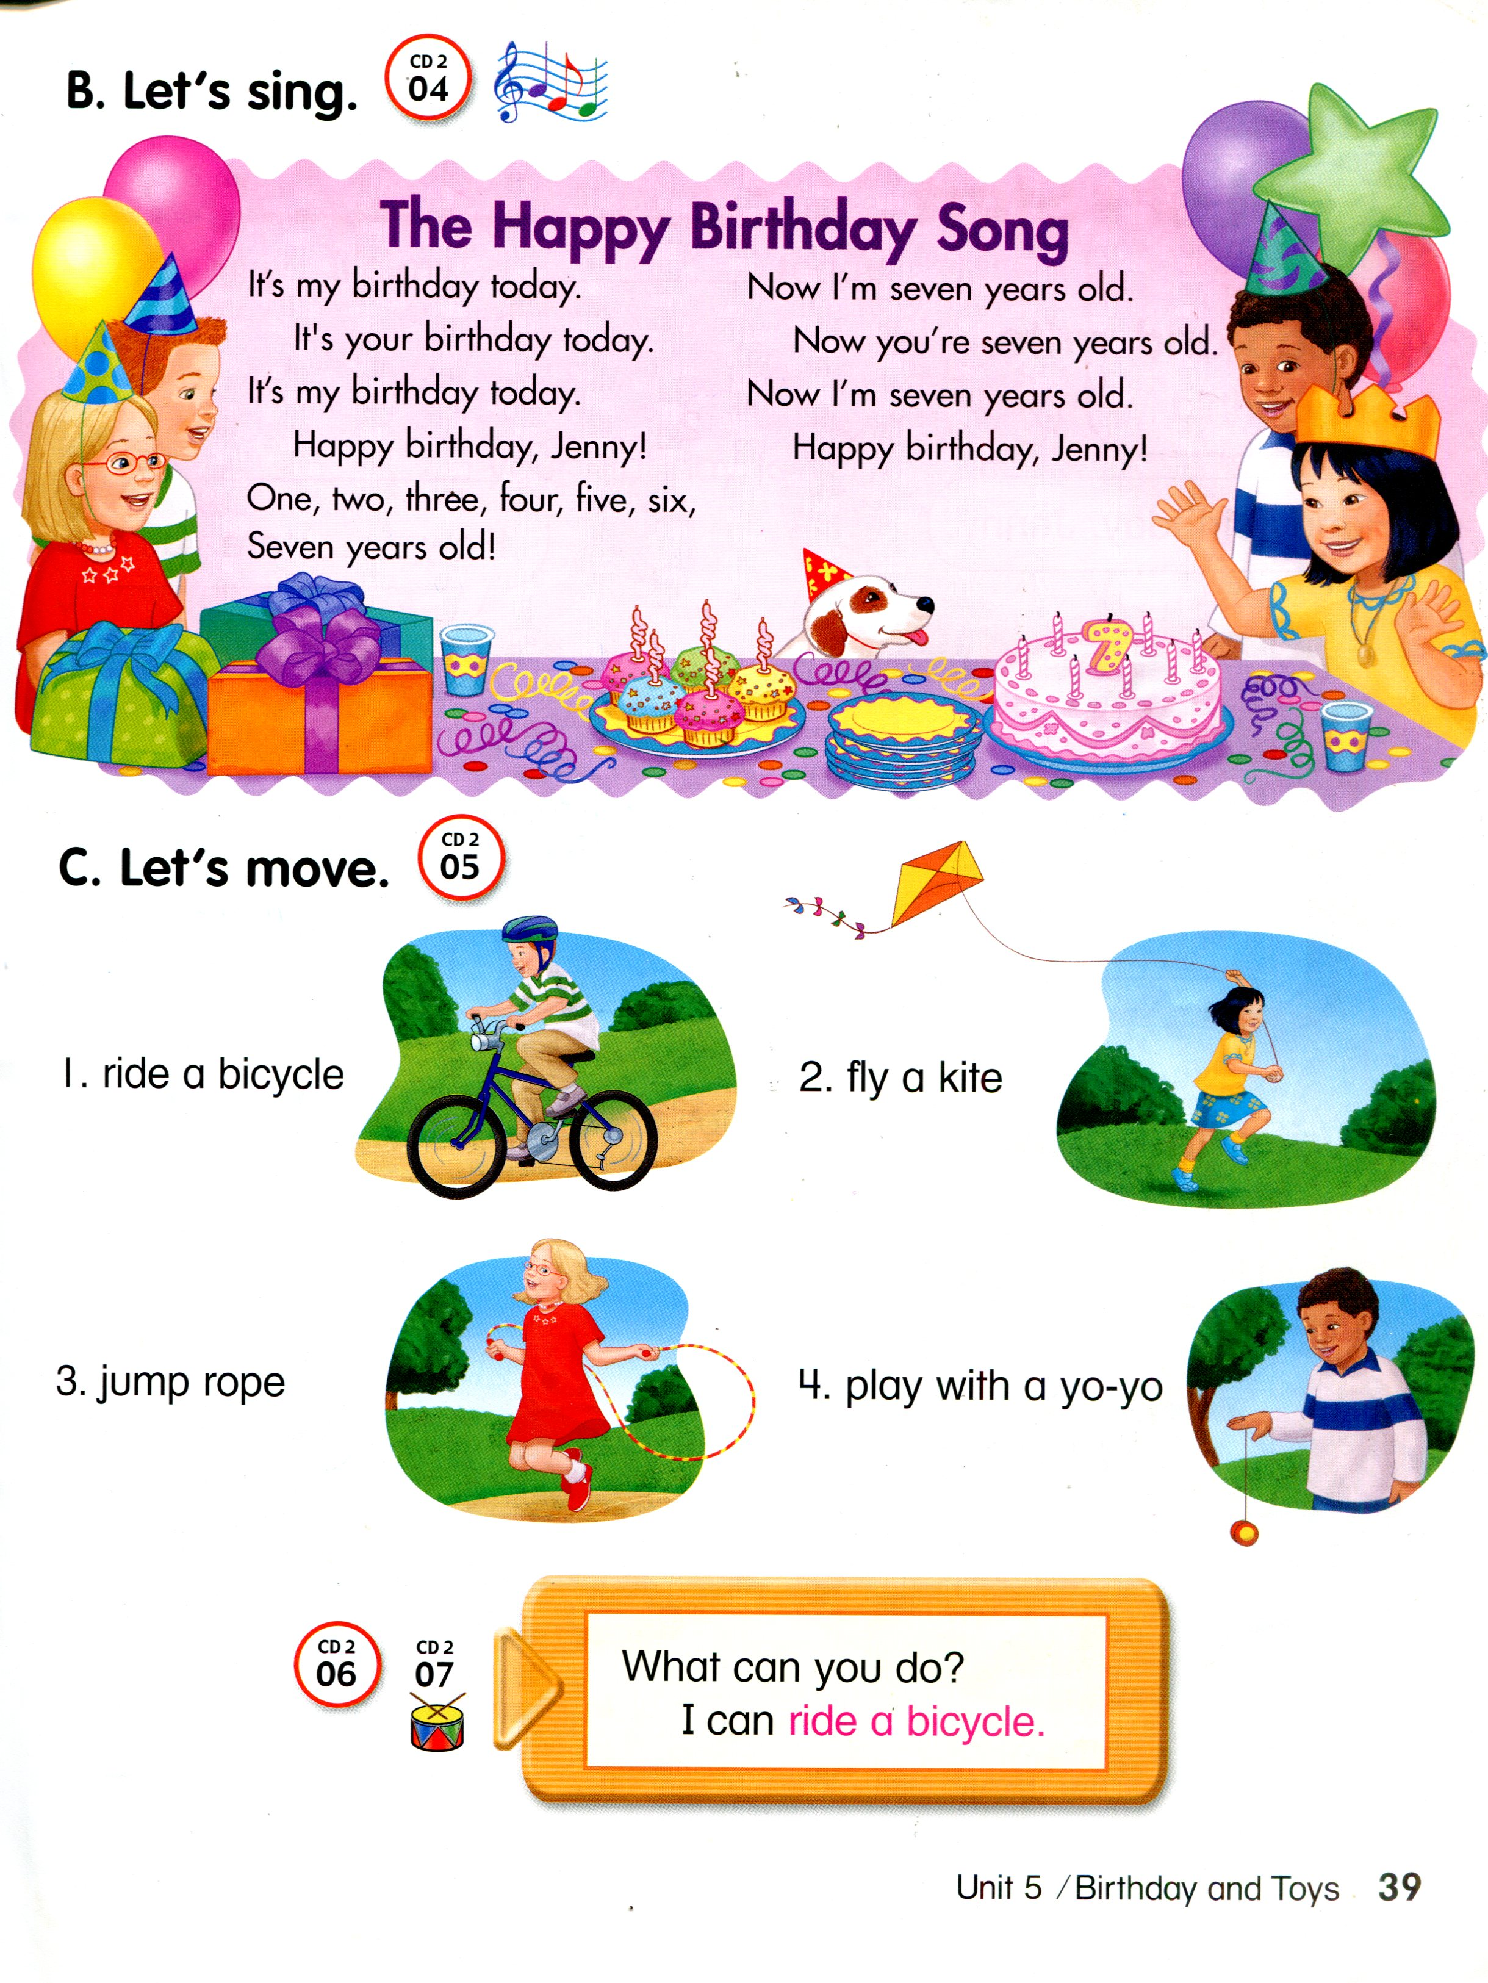

2) Sách let’s learn :
- Bộ sách gồm sách Let’s learn English cho học sinh lớp 1, 2 ( do nhà xuất bản giáo dục Việt nam kết hợp với nhà xuất bản Mashall Cavendish Singapore sản xuất ) và Let’s learn English 1, 2, 3 cho học sinh lớp 3, 4 ,5 do nhà xuất bản giáo dục Việt nam kết hợp với nhà xuất bản Panpac Singapore.Nội dung sách xoay quanh 4 chủ điểm : You and Me, My school, My family, The world around us.Mỗi chủ điểm thể hiện qua 3 đơn vị bài học; mỗi đơn vị bài học được thực hiện trong 4 tiết lên lớp.Sau mỗi chủ điểm là một bài tự kiểm tra, đánh giá kết quả học tập của học sinh. Sách được biên soạn theo đường hướng giao tiếp và quan điểm coi học sinh là trung tâm, chủ thể của quá trình dạy và học nhằm giúp học sinh chủ động , tích cực và sáng tạo trong hoạt động sử dụng Tiếng Anh, phù hợp với trình độ và lứa tuổi của học sinh.Cả 4 kĩ năng đều được chú trọng đưa vào giảng dạy.Tuy nhiên trong từng section cần phân bố lại cho hợp lí hơn.Ví dụ trong tiết 1 giáo viên dạy section A1,2,3 kiến thức rất nhiều nhưng đến section A4,5,6,7 ở tiết 2 thì kiến thức đơn giản hơn, giáo viên không khai thác được nhiều trong sách giáo khoa.
- Sách in màu sắc đẹp, các nhân vật có cả người Việt nên gần gũi hơn.
_ Giá thành sách hợp lí .Sách Let’s learn cho lớp 1:33 000 Đ,sách Let’s learn 1:15 000 Đ
_ Các phương tiện hỗ trợ : băng casette ghi âm dưới sự giúp đỡ của hội đồng Anh, Sách hướng dẫn dạy học, Sách về các hoạt động và trò chơi ngôn ngữ, bộ đồ dùng dạy học gồm tranh ảnh và con rối về các nhân vật, sách hướng dẫn ra đề kiểm tra định kì.

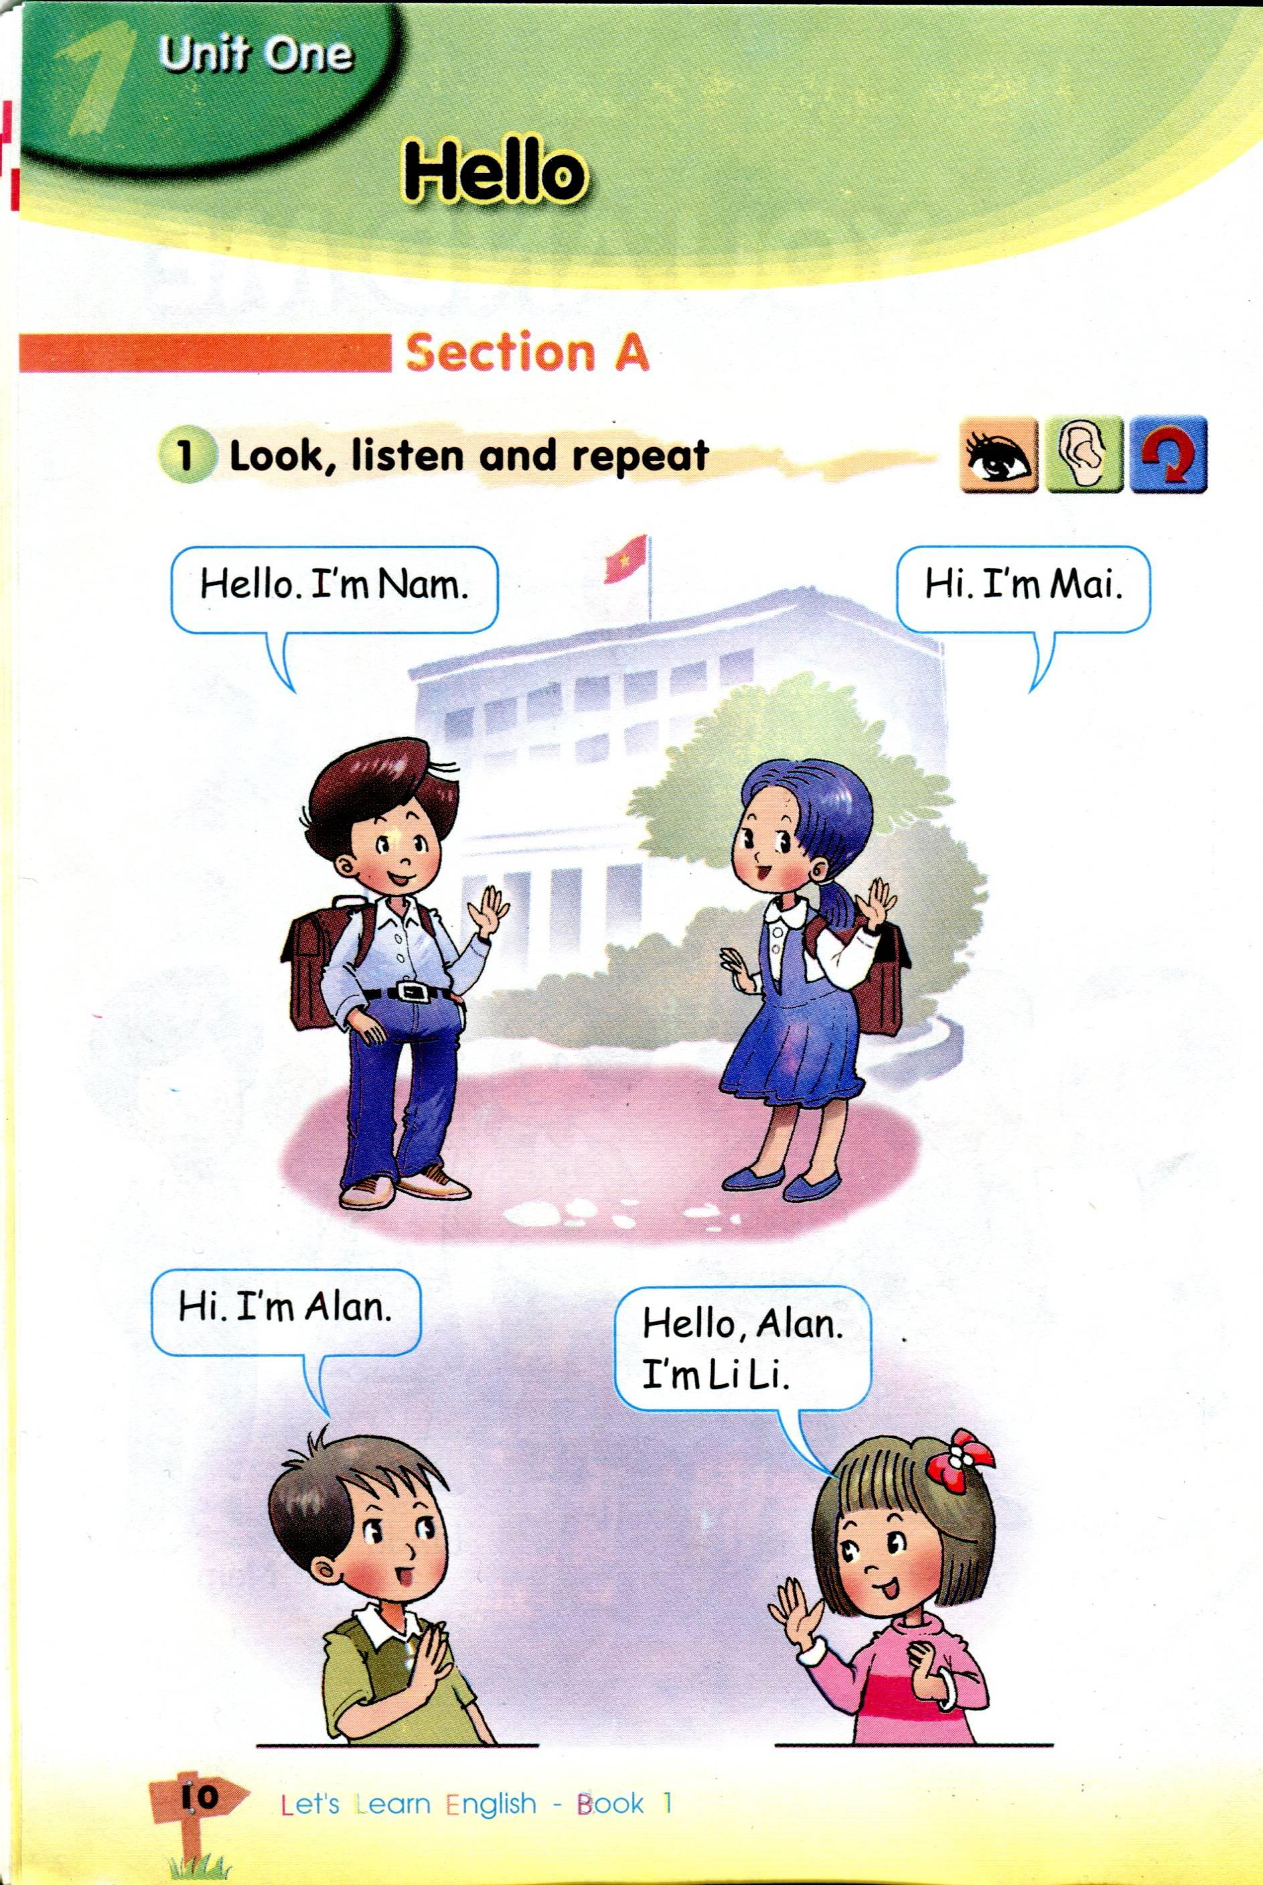
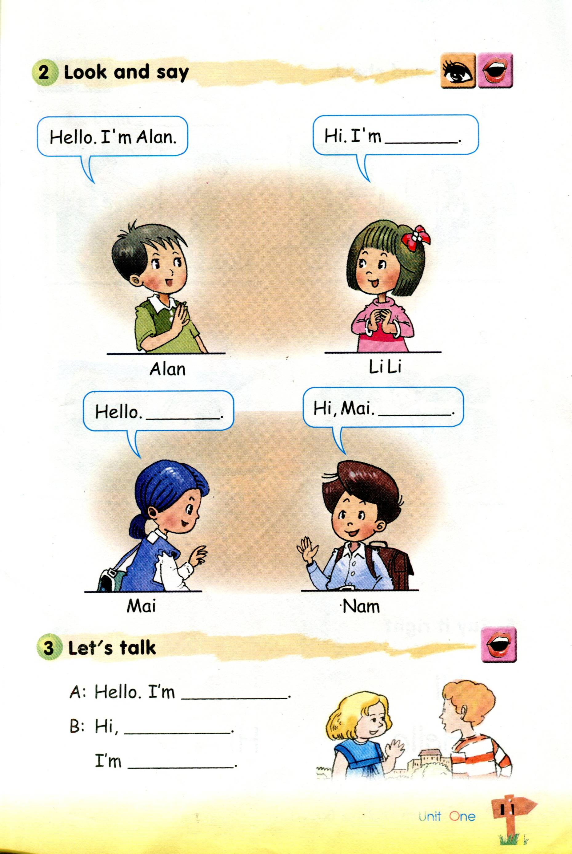

Chương III : Một số đề xuất cải tiến khung chương trình giảng dạy và phát triển tư liệu giảng dạy.
1) Khung chương trình giảng dạy :
Chương trình giảng dạy đào tạo giáo viên Tiếng Anh hiện có nên được thiết kế lại để đáp ứng các yêu cầu mới của chương trình giảng dạy trường tiểu học. Thực tế là các trường Cao đẳng Sư phạm hoặc Đại học Sư phạm chưa có khoa Ngoại ngữ tiểu học .Chúng ta có thể khắc phục tình trạng trên bằng cách đào tạo lại cho các giáo viên Tiếng Anh đang giảng dạy tại các trường tiểu học về tâm lí học lứa tuổi và phương pháp phù hợp.Chúng ta có thể kết hợp với Hội đồng Anh hoặc các trung tâm có uy tín như Apolo để cấp bằng hoặc chứng chỉ cho giá viên.
Theo tôi chúng ta nên cung cấp cho học sinh cơ hội để học tiếng Anh từ lớp 1 và xem xét điều chỉnh giảng dạy ngoại ngữ từ môn tự chọn thành môn bắt buộc.
Trong tương lai tới chúng ta nên bước đầu dạy Toán và Khoa học bằng tiếng Anh. Đây cũng là một hình thức học ngoại ngữ mang tính thực tế cao. Nó giúp cho việc tham gia của học sinh Việt Nam vào các cuộc thi quốc tế dễ dàng hơn. Nó cũng tạo cơ hội cho học sinh trong các khoá học ở nước ngoài.
Chúng ta nên tạo điều kiện cho việc lựa chọn nội dung học tập. Ví dụ, giáo viên và học sinh được tham gia trong việc lựa chọn và đánh giá giáo trình. Sau một thời gian giáo trình nên thay đổi để luôn cập nhập và phù hợp với xu thế phát triển chung của quốc tế và Việt Nam.
Các giáo trình phải phù hợp với đặc điểm lứa tuổi: đầy màu sắc hình ảnh, chủ đề liên quan đến sở thích của trẻ nhỏ ( lời chào, màu sắc, đồ chơi, gia đình, động vật nuôi trong nhà...).
Lớp 1 và lớp 2 học sinh chủ yếu học từ vựng một cánh rõ ràng, hấp dẫn và có ý nghĩa. Ngữ âm được chú trọng hơn kĩ năng viết. Chúng ta nên xem xét các nhu cầu của học sinh. Ở độ tuổi lên 6, học sinh là rất quan tâm đến một ngôn ngữ mới. Học sinh muốn nghe một âm thanh mới và lặp lại ngay lập tức. Học sinh muốn có cuốn sách của họ với một cách bố trí tốt như hình ảnh đầy màu sắc, trò chơi, bài hát, trò chơi ô chữ ... Học sinh hy vọng cuốn sách có các hoạt động phù hợp liên quan đến sở thích. Họ muốn hát theo, chơi trò chơi hành động bằng tiếng Anh. Học sinh sẽ cảm thấy tự tin hơn trong các bài đọc có vần hoặc theo nhịp điệu , diễn tập, các hoạt động âm nhạc.
Từ lớp 3 đến lớp 5 học sinh sẽ tăng cường sự hiểu biết trong nghe, nói, viết và đọc. Giáo trình tập trung vào kỹ năng nói và giới thiệu ngữ pháp cơ bản từ mức độ dễ đến phức tạp hơn.
Về cơ bản giáo trình tập trung vào cách phát âm và ngữ âm học, về ý nghĩa hơn là hình thức và cấu trúc. Ngôn ngữ là một phương tiện truyền thông. Người học nhu cầu và khả năng tập trung vào các vấn đề trung tâm trong giảng dạy ngôn ngữ. Ngôn ngữ học liên quan đến việc tham gia nhận thức, tình cảm và tương tác. Tạo hưởng của ngôn ngữ trước khi chính thức học sinh tìm hiểu các metalanguage và các mục ngữ pháp. Chú ý đến nhận thức âm vị, ngữ âm và kỹ năng biết chữ sớm để đặt nền móng cho việc đạt được sự lưu loát đọc, hiểu.
Mục tiêu chính của các giáo trình mới là để có được các em học sinh tham gia lớp học tương tác bằng cách cung cấp cho các em ý nghĩa giao dịch hội thoại. Nó được thiết kế như là một cách tiếp cận rất thực tế để dạy tiếng Anh cho trẻ nhỏ. Nó cung cấp một loạt các văn bản và các hoạt động như thủ công, trò chơi thể chất, hoạt động âm nhạc được khai thác theo nhu cầu cá nhân và sở thích. Số lượng và chất luợng của các hoạt động sẽ tối đa hóa việc học của trẻ em cũng như thưởng thức của các em về các lớp học tiếng Anh. Trong khi trẻ em tiếp xúc với ngôn ngữ mới là bước đầu thụ động, tất cả các hoạt động sẽ cung cấp cho trẻ em cơ hội để cố gắng sử dụng tiếng Anh chủ động. Luôn luôn khuyến khích sự tham gia hoạt động này nhưng không bao giờ ép buộc nó trên trẻ em. Điều quan trọng là tạo ra một bầu không khí lớp học sinh động để khuyến khích các em tham gia. Thay đổi hoạt động ngay khi lớp học dường như mất đi sự quan tâm . Chuyển sang một hoạt động sống động nếu tốc độ học chậm lại quá nhiều. Chọn các hoạt động ít sinh động nếu các em quá kích động. Sử dụng các ngân hàng trò chơi dành cho trẻ em để thích ứng với nhu cầu của lớp. Khi trẻ em đang làm công việc cá nhân, một số sẽ kết thúc trước khi những em khác. Vì vậy, sử dụng các worksheet được photocopy sẵn để các em có thể tiếp tục. Trẻ em thích bắt chước tiếng nói và tiếng ồn trên cassette và điều này sẽ cung cấp rất nhiều cơ hội thực hành cách phát âm và tạo ra sự vui vẻ. Ngoài việc bật đoạn ghi âm của cuộc đối thoại cho học sinh nghe, giáo viên có thể khuyến khích học sinh tham gia các cuộc đối thoại nếu các em cảm thấy thoải mái khi làm điều đó. Vào cuối mỗi bài học chúng ta cần phải có tờ đánh giá để xem có bao nhiêu từ vựng mỗi học sinh nắm được và để giữ hồ sơ về sự tiến bộ của trẻ em trong cả hai việc là hiểu và sử dụng ngôn ngữ thích hợp. Những tờ đánh giá có thể là một nguồn động lực để học hỏi, ghi nhớ, hoặc thậm chí phát hiện ra các từ mới. Bảng đánh giá được thiết kế để được đưa về nhà và chia sẻ với cha mẹ..
Sau đây là những gợi ý về kiến thức cơ bản trong khung chương trình Tiếng Anh dành cho học sinh lớp 3
Elements | Performance criteria | Range of variables | Examples of texts/ Assessment Tasks
- can understand key vocabulary about proper names, school objects, adjectives of size, shape  - Can use English in simple everyday greetings  - Can use English to introduce their names and ask about other names.  - Can spell their names.  - Can count from one to ten.  _Can describe school things in a simple way.  _ Can pronounce words in English correctly. | _ Can recognize people’s name, name school objects, use adjectives to describe things.  _ Say hello, good morning to start and say goodbye to end the dialogue.  _ Use structure: What’s your name? My name is….or I am…….  - Can use the alphabet to spell the names.  _ Can pronounce the numbers in right order.  - Use Yes/No question: Is it big? Yes, it is.  _ Can sing short songs and read simple poems. | - Language 1 assistance ( where available).  _ Learners use English effectively.  _Can identify, introduce, describe, count, ask and respond to simple question  _ Discriminate and recognize the sounds of English and to apply knowledge of the letter-sound correspondence to identify words and phrases through phonics instruction. | _Texts:  * pictures or puppets of course book’s characters  * Real school objects or pictures of them.  *Flash cards of numbers.  *Pictures of school things and people in different shape and size.  _ Tasks:  *Pronounce correctly  *Participated in classroom interaction.  *Assessment by interview with teacher.
- Có thể hiểu từ vựng chính về tên riêng, các đối tượng học, tính từ kích thước, hình dạng
- Có thể sử dụng tiếng Anh trong lời chào đơn giản hàng ngày
- Có thể đánh vần tên của họ.
- Có thể sử dụng tiếng Anh để giới thiệu tên của họ và yêu cầu tên về khác.
- Có thể đếm từ một đến mười.
_ Có thể phát âm từ tiếng Anh một cách chính xác.
_ Có thể nhận ra tên của người dân, đối tượng tên trường, tính từ dùng để mô tả sự vật.
_ Say hello, goodmorning để bắt đầu và nói lời tạm biệt để kết thúc cuộc đối thoại.
- Có thể sử dụng bảng chữ cái để đánh vần tên.
_ Có thể phát âm các con số theo thứ tự đúng.
_ Có thể hát những bài hát ngắn và đọc những bài thơ đơn giản.
- Sử dụng câu hỏi Yes/ No
- Ngôn ngữ 1 hỗ trợ (nếu có).
_Có thể mô tả sự vật một cách đơn giản.
_ Người học sử dụng tiếng Anh hiệu quả.
_Có thể xác định, giới thiệu, mô tả, số lượng, yêu cầu và trả lời các câu hỏi đơn giản
_Texts:
_ Phân biệt và nhận ra các âm thanh của tiếng Anh và áp dụng kiến ​​thức của âm thanh để xác định các từ và cụm từ thông qua ngữ âm chỉ dẫn.
* Hình ảnh hoặc những con rối của các nhân vật của cuốn sách khóa học
* Các đối tượng học thực hoặc hình ảnh của họ.
* Thẻ nhớ số.
* Phát âm đúng
_ Sử dụng cấu trúc: tên của bạn là gì? Tên tôi là ... hay tôi. ... ....
_ Nhiệm vụ:
* Đánh giá của cuộc phỏng vấn với giáo viên.
* Hình ảnh của những trường học và người trong hình dạng khác nhau và kích cỡ.
* Tham gia lớp học tương tác.
2) Tư liệu giảng dạy :
Giáo trình Tiếng Anh đang được giảng dạy tại trường tiểu học Cát linh là sách Let’s go.Theo nhận định của tôi sau 10 năm giảng dạy bộ sách này, đây là bộ sách hay, mẫu mã đẹp và kiến thức nhẹ nhàng, phù hợp với học sinh tiểu học.Tuy nhiên đối với một số lớp học có số lượng học sinh giỏi cao như các lớp D, E, G kiến thức trong các bài học còn hơi đơn giản và không mang tính thách thức cao đối với học sinh. Chính vi thế tôi đã sử dụng thêm các tư liệu giảng dạy khác để phù hợp với đối tượng học sinh này.
Đối với học sinh lớp 4, khi vốn từ vựng và mẫu câu của học sinh đã khá phong phú, tôi thấy nên mở rộng thêm cho các em thông qua kĩ năng đọc.Vì thế tôi đã đưa thêm một số truyện kể nhằm khắc sâu và mở rộng thêm kiến thức của bài.Đây cũng là cách rất hiệu quả để nâng cao lòng ham thích và thói quen đọc sách của học sinh.
A) Câu chuyện “ The very hungry caterpillar “
Unit 7 của sách Let’s go 1B với từ vựng và mẫu câu về chủ đề món ăn.Sau khi học xong bài này, học sinh nắm được các từ về đồ ăn như : an orange, a banana, a soda, a milkshake, a cookie, a sandwich, a salad, chicken, fish, pizza, rice….Các mẫu câu gồm:
- What do you want ?
I want an egg.
- Do you want chicken?
Yes, I do / No, I don’t.
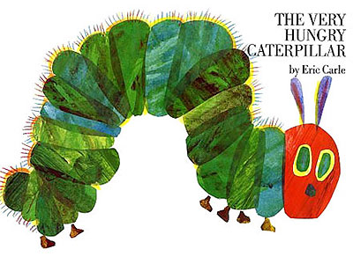
Với mong muốn học sinh sẽ mở rộng hơn vốn từ về các món ăn và sử dụng Tiếng Anh một cách hiệu quả để diễn đạt , tôi đã đua thêm câu chuyện “ The very hungry caterpillar “.Sau đây là nội dung câu chuyện:

- Day one: the book's character, a caterpillar, is introduced. The hungry caterpillar eats through a single red apple.
- Day two: the caterpillar eats through two (green) pears.
- Day three: the caterpillar eats through three (purple) plums.
- Day four: the caterpillar eats through four strawberries.
- Day five: the caterpillar eats through five oranges.
- Day six: the caterpillar eats its way through many different foods: chocolate cake, ice-cream, a pickle, swiss cheese, salami, a lollipop, a cherry pie, a sausage, a cupcake, and a slice of watermelon. The caterpillar develops abdominal pain as a result of eating all this food.
- Day seven: the caterpillar eats through a single leaf, which makes the caterpillar feel better.
- Final chapter: The caterpillar forms a chrysalis and becomes a butterfly.
Sau khi nghe xong câu chuyện, học sinh biết thêm nhiều từ mới chỉ các món ăn như: pear, pickle, salami, lollipop, sausage…., các từ chỉ các ngày trong tuần. Học sinh còn nắm được thêm quá trình biến đổi từ sâu thành bướm và thức ăn phù hợp với loài sâu bướm.Tất cả các học sinh đều tỏ ra rất thích thú khi thấy giáo viên dùng con rối thể hiện sâu đang ăn các món ăn. 100% học sinh hiểu nội dung câu chuyện thông qua các hình ảnh của cuốn sách.
B) Câu chuyện “ Dear Zoo “
Cũng với đối tượng là học sinh lớp 4, sau khi học xong Unit 8 với nội dung về các con vật, tôi đã đọc cho các con nghe câu chuyện này với mong muốn mở rộng thêm vốn từ về động vật cho học sinh.Sau khi nghe xong câu chuyện, học sinh biết thêm các từ mới như: a giraffe, a camel, a snake, an elephant……Học sinh còn hình dung được cách viết thư một cách đơn giản nhất.Đây là một câu chuyện rất dễ hiểu với từ ngữ ngắn gọn nên 100% học sinh hiểu nội dung câu chuyện và 20% học sinh hiểu từng từ ngữ của câu chuyện.Học sinh thấy rất thích thú khi được đoán các con vật được giấu trong cuốn sách.Giáo viên sẽ lật các miếng giấy che các con vật để đưa ra đáp án sau cùng.

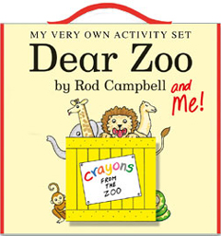

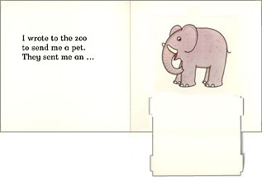

C )Worksheet :
Ngoài kĩ năng đọc, đối với học sinh lớp 4, 5 kĩ năng viết rất quan trọng.Tuy nhiên các bài luyện kĩ năng viết của sách Let’s go còn đơn giản.Chính vì thế tôi đã đưa thêm các bài luyện kĩ năng viết thông qua các dạng worksheet
Name: ........................................  Class : ................................. | Worksheet for grade 4

1.Write (2M):




2.Circle(2M) :
1.What’s your ………….... ?
A. adress | B. name | C. A and B

2. What …… he have in ……. hand ?
A. do/ his | B. does/ his | C.does/ her

3. Is the sin k in the kitchen ?
A.Yes, there is | B. No, there isn’t | C. No, there is

4.Can she play……………... ?
A. chopsticks | B. a magic trick | C. baseball

3.Make 4 setences (2M) :
- She walks to school everyday………………………………………………..

- They have a bath every night……………………………………………………

3 We sing many songs for children…………………………………………………….

4. Mai watches cartoons everyevening ………………………………………………………..
4.Answer these questions (4M) :
1> What’s your name ?
……………………………………………………….
2> Where do you live ?
……………………………………………………….
3 > What’s your telephone number ?
……………………………………………………….
4 > What food do you like ?
……………………………………………………….
worksheet for grade 5

1.Write 10 jobs (2M) :
Eg : a cook
…………………..........................................................................................................
………………………………………………………………………………………
2. Write “in, on, at,” (2M):
A. She’s ……………… the zoo.
B. They’ re ……………. the gym.
C . He’s ………………. the library.
D. We’re ……………… the restaurant.
E. The lamp is …….. the bedroom.
F. Tom is……… the train.
G. Scott is ………….school.
H.He’s…………. home.
I. She’s …………..bed.
J. John is ………..the movies.
3. Look and write (2M):
- What do you do at weekend ?
 | - Is he a dentist ?  …… ,………… . He’s …………………
 | 2.Who’s she ?  ……………………………………………………………………………….
 | 3.What do you do every morning ?  ………………………………………………………………………………
  4. Write 10 sentences 4M): | 4. What do you do every afternoon ?  ……………………………………………………………………………….
- What do you do in summer ?
……………………………………………………………………………………
……………………………………………………………………………………
……………………………………………………………………………………
……………………………………………………………………………………
……………………………………………………………………………………
……………………………………………………………………………………
……………………………………………………………………………………

Name:……….  Class:……….. | Worksheet for grade 4
1
Write: in, on, at < 2>

-…….. the movies …….. home
-……… the taxi ……the library
- ………..the zoo ……. the restaurant
- …………the train ……. the store.
2
Circle: < 4® >

- I…………...English every afternoon
A. watch B. study C. do
- Where’s Tim? He’s….. the gym
A. in B. on C. at
- Can you…………… to the park? Sure.
A. practice B. talk C. come
- I can go skiing in the……………..
A. summer B. winter C. fall
3Re
Look and write: < 2® >

- Where’s she?

…………………………………………..

- What do you do every afternoon?

………………………………………….

- Are they at the park?
…………………………………………..
Bai 4 : Rearrange :

- at / the / look / pine / nine / trees / the / line / in.

.....................................................................................................................
- bone / stone/ phone / the / the / the / is / under / by .

.....................................................................................................................

Bai 5 : Answer these question :

- What do you do in the morning ?..........................................................

- What time is it ? ..........................................................

- What are you doing ? ...........................................................

- Do you watch TV in the afternoon ? ......................................................

1 )Fill in the blank : find (x2 ), hear, see, reach, Andy, can’t, wrong.(2)
Name: ..................  Class : ................. | Worksheet for grade 4
What’s ................. ?
What’s wrong, ................?
I can’t ................ my book.
What’s wrong, Andy ?
I............. find my book.

I can’t .............. the teacher.
I can’t ................ the bookshelf.
I can’t .................my pencil.
I can’t .................the board.

2 ) Rearrange : bed, bathtub, sofa ,
stove, lamp, sink, toilet, TV, refrigerator, telephone, table, chair (2 )
Bathroom | Livingroom | Bedroom
_  _  _ | _  _  _  _  _  _ | _  _  _  _  _  _
3) Circle :( 3)
- Look at ..............He can do a magic trick.
A. me B. him C. her
- There ............ notebooks on the table.
A. is B. am C. are
- Is the desk .............. the bedroom ?
A. on B. under C. in
- Where’s the bathtub?
A.It’s in the livingroom.
B. It’s in the bathroom.
C.It’s in the bedroom.
- He can .......... a pony.He can’t ......... a song.
A. ride/ sing B. sing/ ride C. ride/ speak
- There ..........a sink in the ..................
A. is / bedroom B. is/ kitchen C. are / kitchen
4) Draw( 1) What can you do ?

Kết luận
Để thúc đẩy quá trình dạy và học ngoại ngữ ở Việt Nam nói chung và ở tiểu học nói riêng là cả một quá trình lâu dài .Tuy nhiên mỗi giáo viên chúng ta nên tự cố gắng khắc phục nhưng khó khăn đang tồn tại, không ngừng học hỏi vươn lên vì lớp trẻ tương lai .Với mục đích đó chúng ta luôn phải cập nhập nhưng phương pháp giảng dạy mới nhất va tự tìm tòi cách giảng dạy cho phù hợp với đặc điểm của từng học sinh.

Mục lục
Lời nói đầu …………………………………………………….. …………………. 1
Chương I: Tình hình dạy và học ngoại ngữ ở Việt Nam:
I ) Mục tiêu của giaó dục tiểu học………………………………….………………. 3
II) Việc dạy và học ngoại ngữ ở tiểu học…………………………………….……...4
- Yêu cầu của việc dạy và học ngoại ngữ trong giai đoạn hiện nay………………………………………….…………………………………...4
- Hai điều kiện ảnh hưởng đến việc dạy và học ngoại ngữ……………………4
Chương II : Đánh giá một số giáo trình dạy ngoại ngữ ở tiểu học…………….….6
- Sách Let’s go
- Sách Let’s learn
Chương III : Một số đề xuất cải tiến khung chương trình giảng dạy và tư liệu giảng dạy….9
- Khung chương trình giảng dạy………………………………………………………………………………9
- Tư liệu giảng dạy…………………………….……………………………….12
Kết luận…………………………………………………………………………..25

